

***BPS KABUPATEN KOLAKA***

LAPORAN PEMELIHARAAN INFRASTRUKTUR TI:

MINGGU KE-2 FEBRUARI

MUH. SHAMAD, S.S.T.

Pranata Komputer Ahli Pertama

**DAFTAR ISI**

|  |  |
| --- | --- |
| 1. **Waktu, lokasi dan nama petugas pemeliharaan**……………………………………….. | 1 |
| 1. **Perangkat yang dipelihara** …..……………………………………………………………………. | 1 |
| 1. **Tahapan kegiatan pemeliharaan yang dilakukan**…..…………………………………. | 1 |
| 1. **Hasil pemeliharaan perangkat TI**…..………………………………………………………….. | 1 |
| 1. **Kesimpulan dan rekomendasi pemeliharaan**…..……………………………………….. | 4 |
| 1. **Foto bukti pemeliharaan**…..………………………………………………………………………. | 4 |
| 1. **Referensi ke rencana pemeliharaan yang telah disusun**…………………………… | 4 |
| 1. **Lembar persetujuan**…..……………………………………………………………………………… | 5 |

1. **Waktu, lokasi dan nama petugas pemeliharaan**

Waktu: 17 Februari 2022/ Minggu ke-2 Februari

Lokasi: Ruang KSK BPS Kab. Kolaka

Nama petugas pemeliharaan: Muh. Shamad (Prakom Ahli Pertama)

1. **Perangkat yang dipelihara**

PC Lenovo ThinkCentre M720 Tower (PC kerja Zulfikar Halim L., SST)

1. **Tahapan kegiatan pemeliharaan yang dilakukan**

Tahapan kegiatan pemeliharaan yang dilakukan yaitu:

1. Memeriksa kelengkapan perangkat dan fungsional dan non fungsionalnya
2. Memeriksa ketersediaan penyimpanan internal/ harddisk
3. Memeriksa dan mengupdate Windows Update
4. Memeriksa dan mengupdate antivirus/ software keamanan
5. Memeriksa kinerja secara umum
6. **Hasil pemeliharaan perangkat TI**

Berikut hasil pemeliharaan yang dilakukan:

1. Memeriksa kelengkapan perangkat dan fungsional dan non fungsionalnya

Kelengkapan perangkat cukup lengkap dengan tambahan wifi Eksternal. Namun, mouse PC ini tidak menggunakan mouse original melainkan mouse wireless. Semua perangkat bekerja sesuai fungsinya. Selain itu, kondisi PC saat digunakan terkesan normal dan bekerja dengan baik.

1. Memeriksa ketersediaan penyimpanan internal/ harddisk

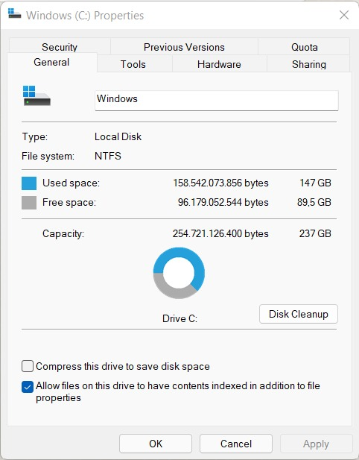

Gambar: Jumlah kapasitas tersedia drive C tergolong cukup yaitu 89.5GB (38%)

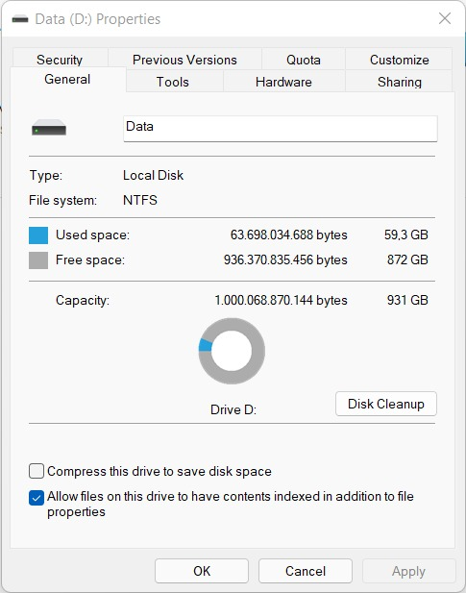

Gambar: Jumlah kapasitas tersedia drive D masih sangat banyak yaitu 872GB (94%)

1. Memeriksa dan mengupdate Windows Update

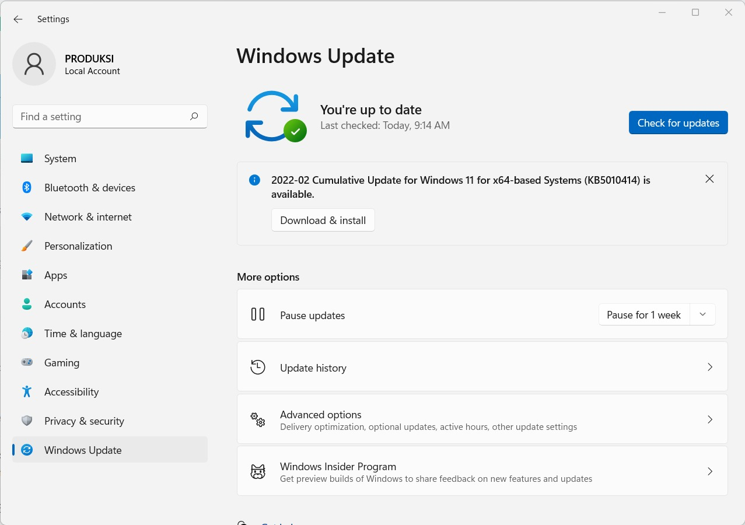

Gambar: Windows telah up to date.

Saat pengecekan, sistem operasi telah terupdate.

1. Memeriksa dan mengupdate antivirus/ software keamanan

Saat pengecekan Security summary, ada beberapa issue sebagai berikut:

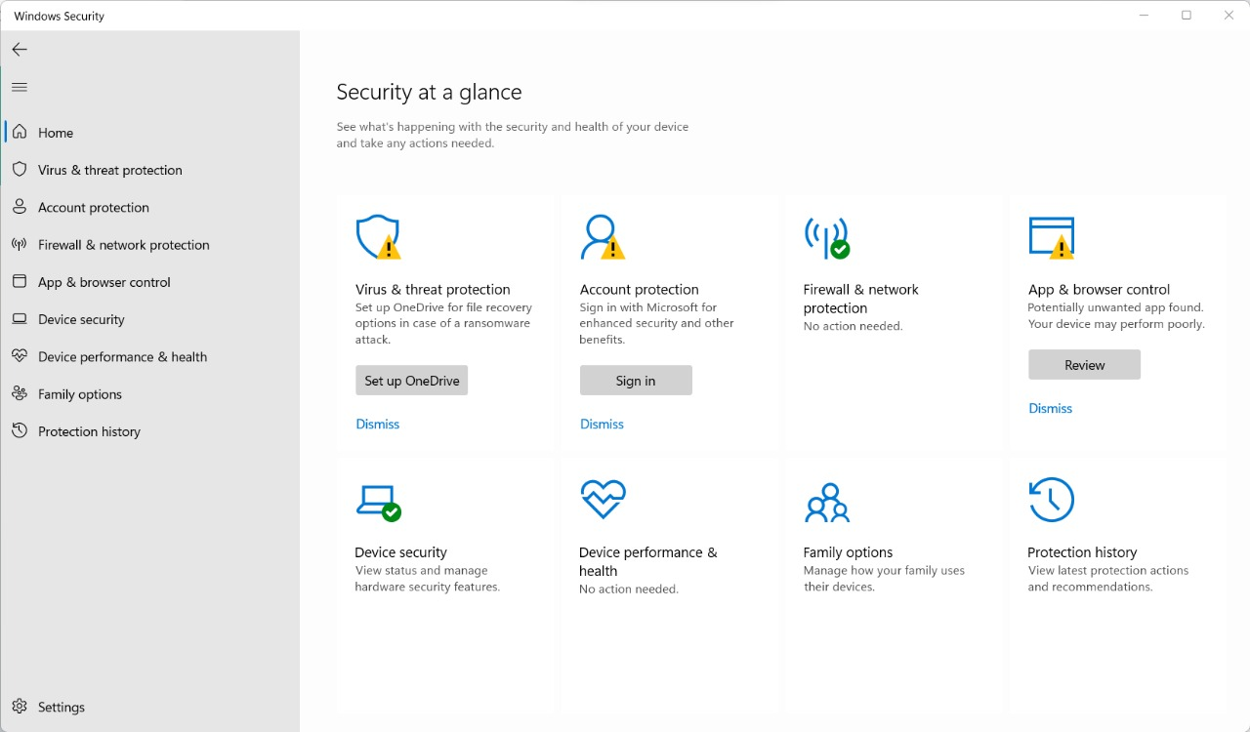

Gambar: Ringkasan Security

Setelah dilakukan perbaikan, berikut hasilnya:

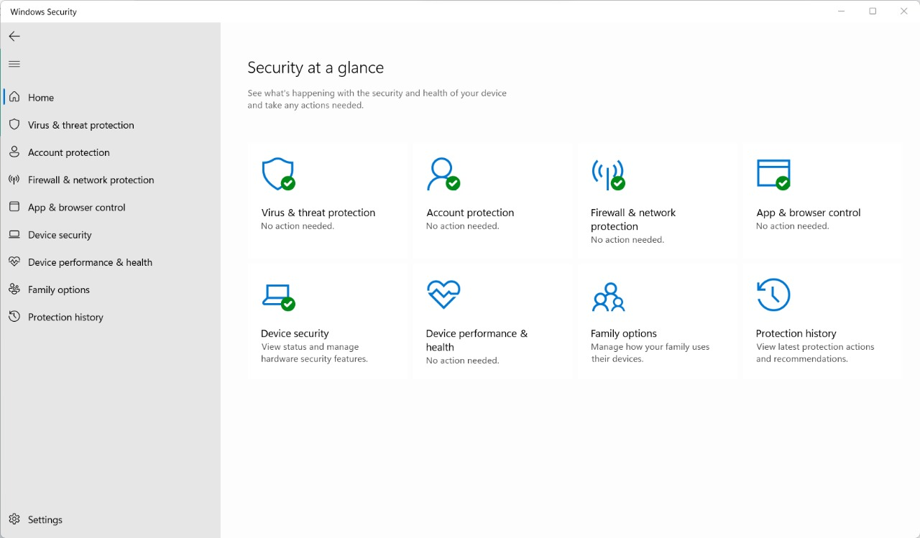

Gambar: Ringkasan security yang sudah clean.

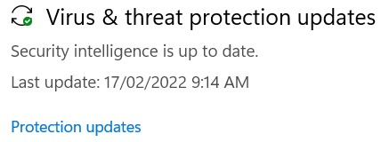

Gambar: Antivirus telah up to date.

1. Memeriksa kinerja secara umum

Secara umum kinerja server dalam keadaan baik/ tidak ada masalah. Tidak ditemukan gangguan atau masalah.

1. **Kesimpulan dan rekomendasi pemeliharaan**

Secara umum kondisi PC ini masih sangat baik. Semua tahap pemeliharaan berhasil dilakukan dengan hasil baik. Dapat disimpulkan kondisi PC dalam keadaan prima. Tidak ada rekomendasi khusus.

1. **Foto bukti pemeliharaan**

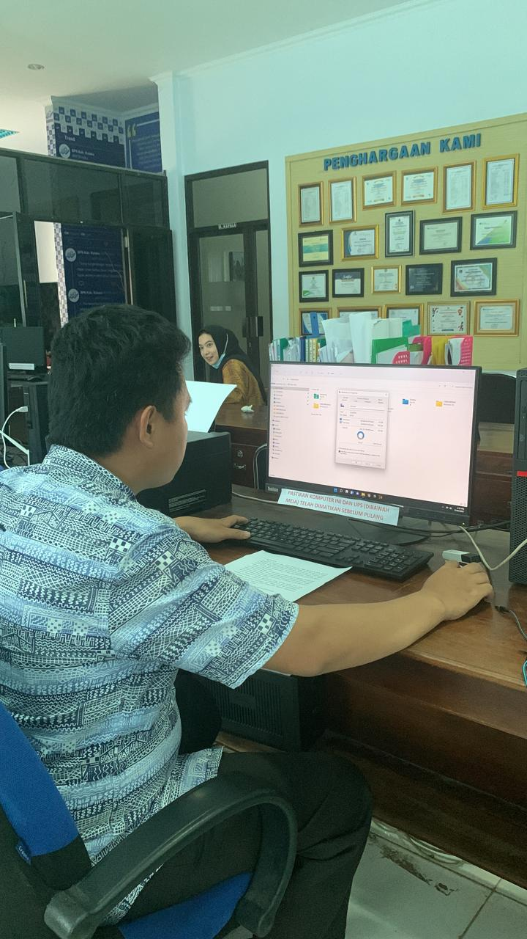

1. **Referensi ke rencana pemeliharaan yang telah disusun**

Rencana pemeliharaan dapat dilihat pada link <https://bit.ly/shamad-t1-2022-2b1>. Berikut cuplikan rencana pemeliharaan yang telah disusun:

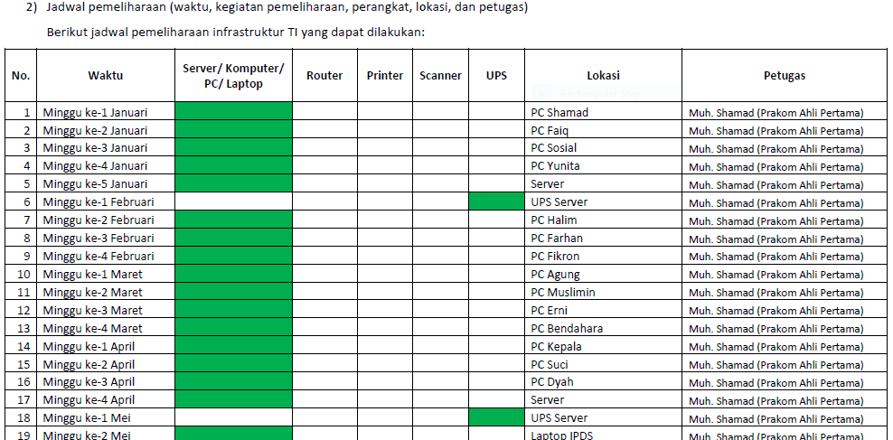

1. **Lembar persetujuan**

Demikian laporan pemeliharaan ini dibuat dengan sebenar-benarnya, untuk dimanfaatkan sebagaimana mestinya.

|  |  |
| --- | --- |
| Telah disetujui di  Dibuat oleh  Pranata Komputer Ahli Pertama  Muh. Shamad  NIP. 19940224 201802 1 001 | Kolaka, 16 Maret 2022  Mengetahui,  Kepala BPS Kabupaten Kolaka  Ade Ida Mane, SST., M.Si.  NIP. 19770926 200012 1 001 |